Państwowy Powiatowy Inspektor Sanitarny w Kłobucku.

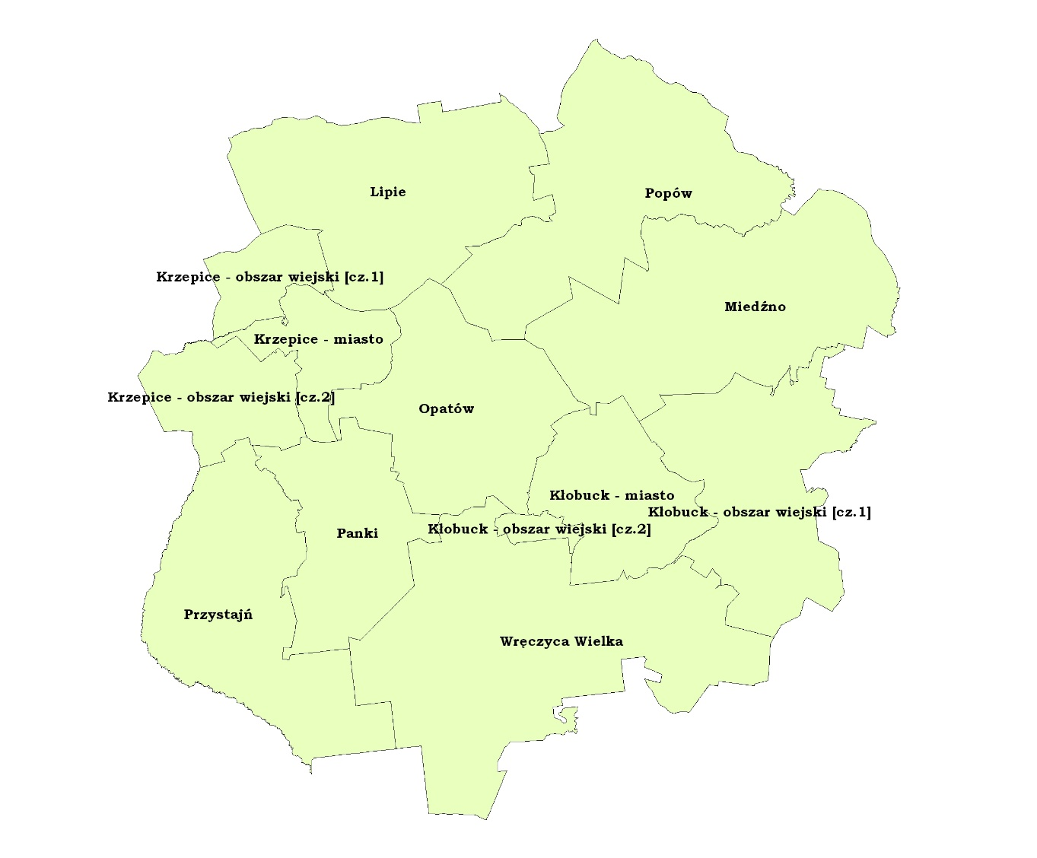

POWIAT KŁOBUCKI

- Liczba ludności zaopatrywanej w wodę – około 85 000 osób.
- Zaopatrzenie w wodę – ilość produkowanej wody około 10 300 m³/d
- Na terenie powiatu kłobuckiego zaopatrzenie w wodę realizowane jest w przeważającej mierze przez gminy. Jedynie w dwóch przypadkach (gminy: Kłobuck i Miedźno) za zaopatrzenie w wodę odpowiedzialne jest Przedsiębiorstwo Wodociągów i Kanalizacji Okręgu Częstochowskiego S. A. z siedzibą w Częstochowie, ul. Jastrowska.
W 2017 roku pod kątem jakości produkowanej wody na terenie powiatu kłobuckiego skontrolowano wszystkie z 29 urządzeń wodociągowych. W ramach bieżącego nadzoru nad jakością wody w roku 2017 pobrano łącznie 128 próby wody przeznaczonej do spożycia przez ludzi, w tym:
- 105 prób w ramach monitoringu kontrolnego,
- 23 próby w ramach monitoringu przeglądowego.
Przeprowadzono również badania 16 prób w kierunku zanieczyszczenia wody pestycydami fosforoorganicznymi i 20 prób w kierunku zanieczyszczenia wody pestycydami chloroorganicznymi. Analizy laboratoryjne wykazały, że wody podziemne ujmowane na terenie powiatu kłobuckiego w 2017 r. nie były zanieczyszczone w/w związkami.
Biorąc pod uwagę jakość wody w poszczególnych gminach powiatu kłobuckiego w roku 2017 stwierdzono, że jakość wody spełniała wymagania zawarte w rozporządzeniu Ministra Zdrowia z dnia 13 listopada 2015 r. w sprawie jakości wody przeznaczonej do spożycia przez ludzi (Dz. U. z 2015 r. poz. 1989). Woda nie stanowiła zagrożenia dla zdrowia i życia ludności i nadawała się do spożycia przez ludzi.

Jakość wody przeznaczonej do spożycia przez ludzi w 2016 roku w poszczególnych gminach powiatu kłobuckiego oceniono następująco:

- Gmina Kłobuck.
Na terenie gminy Kłobuck wodociągi realizujące zaopatrzenie ludności w wodę, tj.: wodociąg publiczny Kłobuck i wodociąg publiczny Łobodno należą do jednego producenta wody: Przedsiębiorstwa Wodociągów i Kanalizacji Okręgu Częstochowskiego S.A., ul. Jastrowska 14/20, 42-202 Częstochowa. Średnia dobowa produkcja wody w 2017 r. wynosiła około 2500 m³/d, liczba zaopatrywanej ludności – około 20 500 osób; średnia dobowa produkcja wody wodociągu Łobodno w 2017 r. wynosiła około 2 800 m³/d przy czym do zaopatrzenia w wodę ludności powiatu kłobuckiego zużywano około 930 m³/d, pozostała część wody była przekazywana na teren powiatu częstochowskiego, liczba zaopatrywanej ludności – około 4 800 osób. Producent prowadzi wewnętrzną kontrolę jakości wody.
Państwowy Powiatowy Inspektor Sanitarny w Kłobucku wydał obszarową oraz okresową ocenę jakości wody na terenie gminy za 2017 rok.
W roku 2017 na terenie gminy Kłobuck jakość wody spełniała wymagania zawarte w rozporządzeniu Ministra Zdrowia z dnia 13 listopada 2015 r. w sprawie jakości wody przeznaczonej do spożycia przez ludzi (Dz. U. z 2015 r. poz. 1989). Woda nie stanowiła zagrożenia dla zdrowia i życia ludności i nadawała się do spożycia przez ludzi.

- Gmina Lipie.
Na terenie gminy Lipie wodociągi realizujące zaopatrzenie ludności w wodę, tj.: wodociąg publiczny Parzymiechy, wodociąg publiczny Stanisławów, wodociąg publiczny Lipie i wodociąg publiczny Wapiennik należą do jednego producenta wody, którym jest: Gmina Lipie, ul. Częstochowska 29, 42-165 Lipie. Średnia dobowa produkcja wody wodociągu Parzymiechy za 2017 r. wynosiła około 260 m³/d, liczba zaopatrywanej ludności – około 1 900 osób; średnia dobowa produkcja wody wodociągu Stanisławów za 2017 r. wynosiła około 170 m³/d, liczba zaopatrywanej ludności – około 1 800 osób; średnia dobowa produkcja wody wodociągu Lipie za 2017 rok wynosiła około 220 m³/d, liczba zaopatrywanej ludności – około 1 700 osób; średnia dobowa produkcja wody wodociągu Wapiennik za 2017 r. wynosiła około 97 m³/d, liczba zaopatrywanej ludności – około 600 osób. Prowadzona jest wewnętrzna kontrola jakości wody.
Państwowy Powiatowy Inspektor Sanitarny w Kłobucku wydał obszarową oraz okresową ocenę jakości wody na terenie gminy za 2017 rok.
W roku 2017 na terenie gminy Lipie jakość wody spełniała wymagania zawarte w rozporządzeniu Ministra Zdrowia z dnia z dnia 13 listopada 2015 r. w sprawie jakości wody przeznaczonej do spożycia przez ludzi (Dz. U. z 2015 r. poz. 1989). Woda nie stanowiła zagrożenia dla zdrowia i życia ludności i nadawała się do spożycia przez ludzi.

- Gmina Przystajń.
Na terenie gminy Przystajń wodociągi realizujące zaopatrzenie ludności w wodę, tj.: wodociąg publiczny Przystajń i wodociąg publiczny Bór Zajaciński należą do jednego producenta wody, którym jest: Gmina Przystajń, ul. Częstochowska 5, 42-141 Przystajń. Średnia dobowa produkcja wody wodociągu Przystajń za 2017 r. wynosiła około 700 m³/d, liczba zaopatrywanej ludności – około 4 900 osób; średnia dobowa produkcja wody wodociągu Bór Zajaciński za 2017 r. wynosiła około 60 m³/d, liczba zaopatrywanej ludności – około 900 osób. Gmina prowadzi wewnętrzną kontrolę jakości wody.
Państwowy Powiatowy Inspektor Sanitarny w Kłobucku wydał obszarową oraz okresową ocenę jakości wody na terenie gminy za 2017 rok.
W roku 2017 na terenie gminy Przystajń jakość wody spełniała wymagania zawarte w rozporządzeniu Ministra Zdrowia z dnia z dnia 13 listopada 2015 r. w sprawie jakości wody przeznaczonej do spożycia przez ludzi (Dz. U. z 2015 r. poz. 1989). Woda nie stanowiła zagrożenia dla zdrowia i życia ludności i nadawała się do spożycia przez ludzi.

- Gmina Opatów.
Na terenie gminy Opatów wodociągi realizujące zaopatrzenie ludności w wodę, tj.: wodociąg publiczny Opatów i wodociąg publiczny Wilkowiecko należą do jednego producenta wody, którym jest: Zakład Gospodarki Komunalnej i Mieszkaniowej, ul. Kościuszki 27, 42-152 Opatów. Średnia dobowa produkcja wody wodociągu Opatów za 2017 r. wynosiła około 400 m³/d, liczba zaopatrywanej ludności – około 4 700 osób; średnia dobowa produkcja wody wodociągu Wilkowiecko za 2017 r. wynosiła około 90 m³/d, liczba zaopatrywanej ludności – około 700 osób.
Państwowy Powiatowy Inspektor Sanitarny w Kłobucku wydał obszarową oraz okresową ocenę jakości wody na terenie gminy za 2017 rok.
W roku 2017 na terenie gminy Opatów jakość wody spełniała wymagania zawarte w rozporządzeniu Ministra Zdrowia z dnia z dnia 13 listopada 2015 r. w sprawie jakości wody przeznaczonej do spożycia przez ludzi (Dz. U. z 2015 r. poz. 1989). Woda nie stanowiła zagrożenia dla zdrowia i życia ludności i nadawała się do spożycia przez ludzi.

- Gmina Panki.
Na terenie gminy Panki realizacja zaopatrzenia ludności w wodę odbywa się poprzez:
-wodociąg zakładowy „MASKPOL” należący do: Przedsiębiorstwa Sprzętu Ochronnego „MASKPOL” S. A., Konieczki, 42-140 Panki. Średnia dobowa produkcja wody za 2017 r. wynosiła około 600 m³/d, liczba zaopatrywanej ludności – około 4 000 osób. Producent prowadzi wewnętrzną kontrolę jakości wody;
- wodociąg publiczny Truskolasy - średnia dobowa produkcja wody wodociągu Truskolasy za 2016 r. wynosiła około 520 m³/d, liczba zaopatrywanej ludności – około 6 000 osób.
Państwowy Powiatowy Inspektor Sanitarny w Kłobucku wydał obszarową oraz okresową ocenę jakości wody na terenie gminy za 2017 rok.
W roku 2017 na terenie gminy Panki jakość wody spełniała wymagania zawarte w rozporządzeniu Ministra Zdrowia z dnia z dnia 13 listopada 2015 r. w sprawie jakości wody przeznaczonej do spożycia przez ludzi (Dz. U. z 2015 r. poz. 1989). Woda nie stanowiła zagrożenia dla zdrowia i życia ludności i nadawała się do spożycia przez ludzi.
.

- Gmina Krzepice.
Na terenie gminy Krzepice realizacja zaopatrzenia ludności w wodę odbywa się poprzez: wodociąg publiczny Krzepice należący do: Zakładu Działalności Komunalnej i Mieszkaniowej, ul. Mickiewicza 36, 42-160Krzepice. Średnia dobowa produkcja wody wodociągu Krzepice za 2017 r. wynosiła około 1 200 m³/d, liczba zaopatrywanej ludności – około 9 200 osób. Prowadzona jest wewnętrzna kontrola jakości wody.
Państwowy Powiatowy Inspektor Sanitarny w Kłobucku wydał obszarową oraz okresową ocenę jakości wody na terenie gminy za 2017 rok.
W roku 2017 na terenie gminy Krzepice jakość wody spełniała wymagania zawarte w rozporządzeniu Ministra Zdrowia z dnia z dnia 13 listopada 2015 r. w sprawie jakości wody przeznaczonej do spożycia przez ludzi (Dz. U. z 2015 r. poz. 1989). Woda nie stanowiła zagrożenia dla zdrowia i życia ludności i nadawała się do spożycia przez ludzi.

- Gmina Wręczyca Wielka.
Na terenie gminy Wręczyca Wielka wodociągi realizujące zaopatrzenie ludności w wodę, tj.: wodociąg publiczny Wręczyca Wielka, wodociąg publiczny Szalejka, wodociąg publiczny Borowe, wodociąg publiczny Truskolasy i wodociąg publiczny Długi Kąt należą do jednego producenta wody, którym jest: Gmina Wręczyca Wielka, ul. Sienkiewicza 1, 42-130 Wręczyca Wielka. Średnia dobowa produkcja wody wodociągu Wręczyca Wielka za 2017 r. wynosiła około 380 m³/d, liczba zaopatrywanej ludności – około 3 200 osób; średnia dobowa produkcja wody wodociągu Szarlejka za 2017 r. wynosiła około 260 m³/d, liczba zaopatrywanej ludności – około 3 600 osób; średnia dobowa produkcja wody wodociągu Borowe za 2017 r. wynosiła około 280 m³/d, liczba zaopatrywanej ludności – około 3 700 osób; średnia dobowa produkcja wody wodociągu Truskolasy za 2017 r. wynosiła około 520 m³/d, liczba zaopatrywanej ludności – około 6 000 osób; średnia dobowa produkcja wody wodociągu Długi Kąt za 2017 r. wynosiła około 25 m³/d, liczba zaopatrywanej ludności – około 400 osób.
Państwowy Powiatowy Inspektor Sanitarny w Kłobucku wydał obszarową oraz okresową ocenę jakości wody na terenie gminy za 2017 rok.
W roku 2017 na terenie gminy Wręczyca Wielka jakość wody spełniała wymagania zawarte w rozporządzeniu Ministra Zdrowia z dnia z dnia 13 listopada 2015 r. w sprawie jakości wody przeznaczonej do spożycia przez ludzi (Dz. U. z 2015 r. poz. 1989). Woda nie stanowiła zagrożenia dla zdrowia i życia ludności i nadawała się do spożycia przez ludzi.

- Gmina Miedźno.
Na terenie gminy Miedźno wodociągi realizujące zaopatrzenie ludności w wodę, tj.: wodociąg publiczny Kłobuck i wodociąg publiczny Mokra należą do jednego producenta wody: Przedsiębiorstwa Wodociągów i Kanalizacji Okręgu Częstochowskiego S.A., ul. Jastrowska 14/20, 42-202 Częstochowa. Średnia dobowa produkcja wody wodociągu Kłobuck w 2016 r. wynosiła około 2500 m³/d, liczba zaopatrywanej ludności – około 7 000 osób; średnia dobowa produkcja wody wodociągu Mokra w 2017 r. wynosiła około 60 m³/d, liczba zaopatrywanej ludności – około 600 osób.
Państwowy Powiatowy Inspektor Sanitarny w Kłobucku wydał obszarową oraz okresową ocenę jakości wody na terenie gminy za 2017 rok.
W roku 2017 na terenie gminy Miedźno jakość wody spełniała wymagania zawarte w rozporządzeniu Ministra Zdrowia z dnia z dnia 13 listopada 2015 r. w sprawie jakości wody przeznaczonej do spożycia przez ludzi (Dz. U. z 2015 r. poz. 1989). Woda nie stanowiła zagrożenia dla zdrowia i życia ludności i nadawała się do spożycia przez ludzi.

- Gmina Popów.
Na terenie gminy Popów wodociągi realizujące zaopatrzenie ludności w wodę, tj.: wodociąg publiczny Popów, wodociąg publiczny Rębielice Królewskie/Kamieńszczyzna, wodociąg publiczny Dąbrowa i wodociąg publiczny Więcki należą do jednego producenta wody, którym jest: Gmina Popów, Zawady, ul. Częstochowska 6, 42-110 Popów. Średnia dobowa produkcja wody wodociągu Popów za 2017 r. wynosiła około 360 m³/d, liczba zaopatrywanej ludności – około 1 800 osób; średnia dobowa produkcja wody wodociągu Rębielice Królewskie/Kamieńszczyzna za 2017 r. wynosiła około 220 m³/d, liczba zaopatrywanej ludności – około 800 osób; średnia dobowa produkcja wody wodociągu Dąbrowa za 2017 r. wynosiła około 120 m³/d, liczba zaopatrywanej ludności – około 400 osób; średnia dobowa produkcja wody wodociągu Więcki za 2017 r. wynosiła około 300 m³/d, liczba zaopatrywanej ludności – około 1 500 osób.
Na ujęcie w Rębielicach Królewskich została wydana decyzja Śląskiego Państwowego Wojewódzkiego Inspektora Sanitarnego wydana w dniu 20 maja 2015 r. z terminem realizacji do 1 lipca 2017 r. o warunkowej przydatności wody do spożycia ze względu na przekroczenie dopuszczalnej zawartości azotanów w ujmowanej wodzie. Studnia głębinowa zaopatrująca wodociąg w wodę przeznaczoną do spożycia została wyłączona z eksploatacji w dniu 30 czerwca 2017 roku, zgodnie z przywołaną wyżej decyzją administracyjną. Zasilanie zostało przełączone na nową studnię głębinową, zlokalizowaną w miejscowości Kamieńszczyzna. Zawartość azotanów w nowej studni głębinowej nie przekracza normy zawartej w rozporządzeniu ministra zdrowia z dnia 7 grudnia 2017 roku w sprawie jakości wody przeznaczonej do spożycia przez ludzi (Dz. U. z 2017 r., poz. 2294) i mieści się w granicach 20-30 mg/l. Tym samym przywołana wyżej decyzja administracyjna została wykonana.
Na terenie gminy Popów w 2017 roku odnotowano jednorazowe przekroczenie dopuszczalnej ilości bakterii grupy coli na 3 urządzeniach wodociągowych, na które została wydana decyzja administracyjna, nakazująca podjęcie działań zmierzających do zapewnienie ludności wody o odpowiedniej jakości. Po przeprowadzenia działań naprawczych (dezynfekcja), oraz po uzyskaniu wyników badań potwierdzających skuteczność podjętych działań, decyzję uznano za wykonaną. W okresie obowiązywania decyzji (5 dni) nie wpłynęły żadne zgłoszenia reakcji niepożądanych, związanych ze spożyciem wody.
Państwowy Powiatowy Inspektor Sanitarny w Kłobucku wydał obszarową oraz okresową ocenę jakości wody na terenie gminy za 2017 rok.
W roku 2017 na terenie gminy Popów jakość wody spełniała wymagania zawarte w rozporządzeniu Ministra Zdrowia z dnia z dnia 13 listopada 2015 r. w sprawie jakości wody przeznaczonej do spożycia przez ludzi (Dz. U. z 2015 r. poz. 1989). Woda nie stanowiła zagrożenia dla zdrowia i życia ludności i nadawała się do spożycia przez ludzi.
.

